**MA TRẬN ĐỀ KIỂM TRA CUỐI KÌ II -NĂM HỌC: 2021–2022**

**MÔN: TOÁN 6**

|  |  |  |  |  |  |  |  |  |  |
| --- | --- | --- | --- | --- | --- | --- | --- | --- | --- |
| **Cấp độ**  **Tên**  **Chủ đề** | **Nhận biết** | | **Thông hiểu** | | **Vận dụng** | | **Vận dụng cao** | | **Cộng** |
| **TN** | **TL** | **TN** | **TL** | **TN** | **TL** | **TN** | **TL** |
| **Chủ đề 1:**  Phân số. | biết đổi hỗn số ra phân số, nhân phân số. |  |  | Thực hiện được phép tính cộng, phân số. |  |  |  |  |  |
| *Số câu*  *Số điểm*  *Tỉ lệ %* | 2(2,4)  1  10% |  |  | 1(7a)  0,5  5% |  |  |  |  | *3*  *1,5*  *15%* |
| **Chủ đề 2:**  Hình học phẳng: Các hình hình học cơ bản. | Nhận biết được góc nhọn, số đo góc bẹt. |  |  | Xác định được trung điểm của 1 đoạn thẳng cho trước |  | Vận dụng cách đo góc để đo các góc nhọn, góc vuông, góc tù. |  |  |  |
| *Số câu*  *Số điểm*  *Tỉ lệ %* | 2(3,6)  1  10% |  |  | 1(10a)  1  10% |  | 1(10b)  1  10% |  |  | 4  3  30% |
| **Chủ đề 3:** Số thập phân |  |  |  | Thực hiện được phép tính công, trừ, nhân số thập phân, tính được tỉ số, tỉ số phần trăm của hai số. |  | Vận dụng được tính chất phân phối của phép nhân để tính giá trị của biểu thức. |  | Vận dụng cách tính tỉ số phần trăm để áp dụng trong các bài toán thực tế. |  |
| *Số câu*  *Số điểm*  *Tỉ lệ %* |  |  |  | 3(7b, 8a,8b)  2,5  25% |  | 1(7c)  1  10% |  | 1(9)  1  10% | 5  4,5  45% |
| **Chủ đề 4:** Tính đối xứng của hình phẳng trong thế giới tự nhiên. | Nhận biết được hình có tâm đối xứng |  |  |  |  |  |  |  |  |
| *Số câu*  *Số điểm*  *Tỉ lệ %* | 1(1)  0,5  5% |  |  |  |  |  |  |  | 1  0,5  5% |
| **Chủ đề 5: Một số yếu tố xác suất thống kê** | Nhận biết được khả năng xảy ra của một sự kiện |  |  |  |  |  |  |  |  |
|  | 1(5)  0,5  5% |  |  |  |  |  |  |  | 1  0,5  5% |
| **Tổng số câu**  **Tổng số điểm**  ***Tỉ lệ %*** | **6**  **3**  **30%** | | **5**  **4**  **40%** | | **2**  **2**  **20%** | | **1**  **1**  **10%** | | ***14***  ***10***  ***100%*** |

|  |  |
| --- | --- |
| **UBND HUYỆN ..................**  **TRƯỜNG THCS ..................** | **ĐỀ KIỂM TRA CUỐI KÌ II**  **NĂM HỌC: ..................**  **MÔN: TOÁN – KHỐI 6**  *Thời gian làm bài: 90 phút (không kể thời gian phát đề)* |

1. **TRẮC NGHIỆM: (3,0 điểm) Chọn câu trả lời đúng nhất, mỗi câu đúng 0,5 điểm**

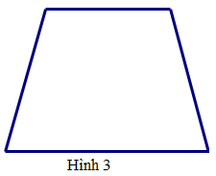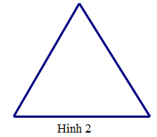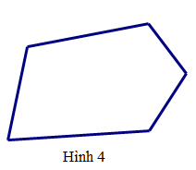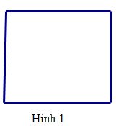**Câu 1.** Trong các hình sau, hình nào có tâm đối xứng?

|  |  |  |  |
| --- | --- | --- | --- |
| A.Hình 1. | B. Hình 2. | C. Hình 3. | D. Hình 4 |

**Câu 2.** Hỗn số  viết dưới dạng phân số là:

A.  B.  C.  D. 

**Câu 3.** Trong các hình sau, hình nào là góc nhọn:

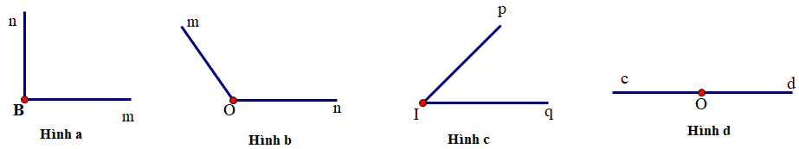

A. Hình a. B. Hình b. C. Hình c. D. Hình d.

**Câu 4.** Kết quả của phép tính  là:

A. . B. . C. . D. .

**Câu 5.** Khi gieo con xúc sắc, gọi T là số chấm trên con xúc sắc thì kết quả nào sau đây không thể xảy ra ?

A. T = 4. B. T = 7. C. T = 2. D. T = 1.

**Câu 6.** Góc bẹt có số đo là:

A. 1000. B. 900. C. 800. D. 1800.

**II. TỰ LUẬN: (7,0 điểm)**

**Câu 7. (2,5 điểm)** Tính một cách hợp lí:

1. **.**
2. (- 2,9 + 4,5 +4,9). 2.
3. 152,3. 2021,19 - 2021,19.52,3 .

**Câu 8. (1,5 điểm)**

1. Tính tỉ số của 30 phút và giờ.
2. Tính tỉ số phần trăm của 2 và 5.

**Câu 9.(1 điểm)** Bạn Trà Giang mua chiếc máy tính Casio fx 580-vn plus sau khi đã giảm giá 20% là 380000 đồng. Hỏi giá gốc của chiếc máy tính trước khi giảm giá là bao nhiêu ?

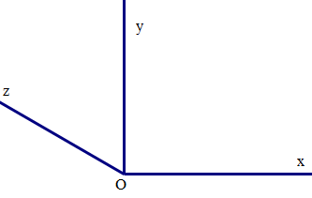

**Câu 10 (2 điểm)**

a)Cho đoạn thẳng MN = 4cm. Vẽ điểm I, sao cho điểm I là trung điểm của đoạn thẳng MN.

b) Cho hình vẽ dưới đây, cho biết số đo  là bao nhiêu?

Xác định tên góc nhọn trong hình?

**--HẾT--**

**UBND HUYỆN ..................**

**TRƯỜNG THCS ..................**

**ĐÁP ÁN ĐỀ KIỂM TRA CUỐI KÌ II - NĂM HỌC: 2021 – 2022**

**Môn: TOÁN 6**

**I. TRẮC NGHIỆM ( 3,0 điểm ):** Mỗi câu đúng được 0,5 điểm.

|  |  |  |  |  |  |  |
| --- | --- | --- | --- | --- | --- | --- |
| **Câu** | 1 | 2 | 3 | 4 | 5 | 6 |
| **Đáp án** | A | B | C | C | B | D |

**II. TỰ LUẬN ( 7,0 điểm )**

| **Câu** | **Nội dung** | **Điểm** |
| --- | --- | --- |
| Câu 7  (2,5 điểm) | a) | 0,5 |
| b) (- 2,9 + 4,5 +4,9). 2  = (4,5 + 2).2  = 6,5.2 | 0,5 |
| =13 | 0,5 |
| c) 152,3. 2021,19 - 2021,19.52,3  = 2021,19.(152,3 – 52,3) | 0,5 |
| = 2021,19 .100  = 202119 | 0,5 |
| Câu 8  (1,5 điểm) | 1. Đổi: giờ = 90 phút | 0,25 |
| Tỉ số của 30 phút và giờ hay tỉ số của 30 phút và 90 phút là :  30 :90=  Vậy tỉ số của 30 phút và  giờ là | 0,25 |
| 1. Tỉ số phần trăm của hai số 2 và 5 là   = 40% | 0,5 |
| Câu 9  (1,0 điểm) | Ta có : 100% - 20% = 80% | 0,5 |
| .  Vậy giá gốc chiếc máy tính là 475000 đồng | 0,5 |
| Câu 10  (2,0 điểm) | Vẽ hình, ký hiệu đúng | 1,0 |
|  | 0,75 |
| nên  là góc nhọn. | 0,25 |

*(HS làm cách khác đúng vẫn được điểm tối đa)*